集团公司安全生产信息化管理系统（试用记录）

----项目现场模块项目设置

## 项目信息

按TCC版来优化

详细项目介绍

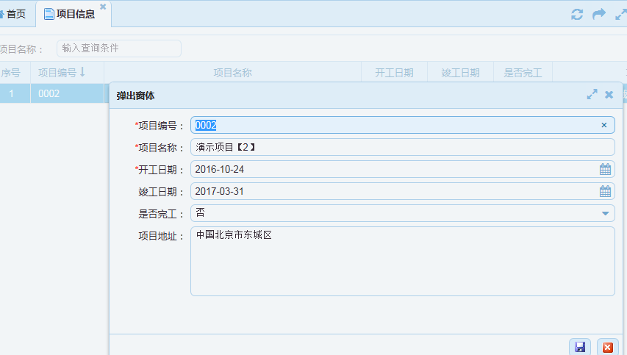

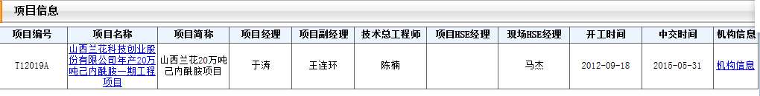

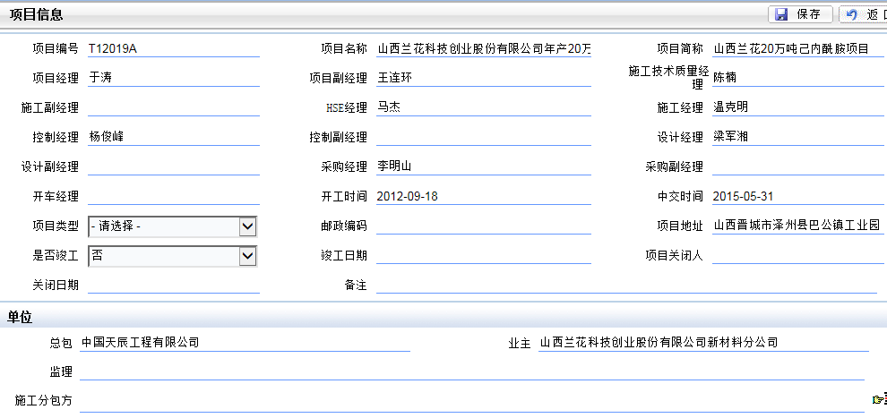

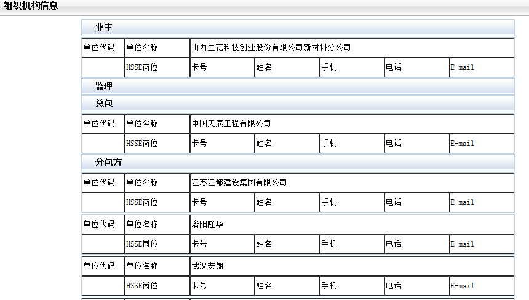

## 项目单位

1. 无单位详细介绍
2. 无作业区域
3. 应用弹窗模式

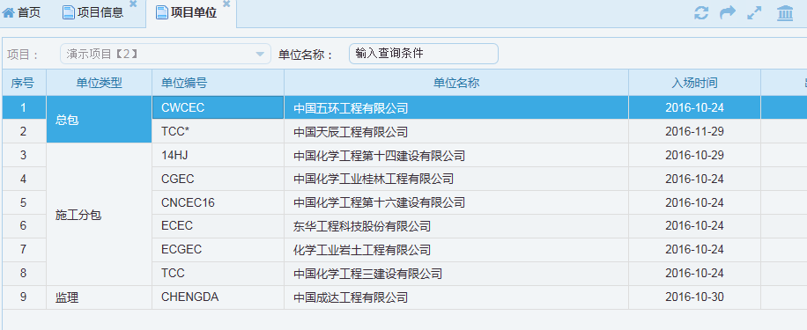

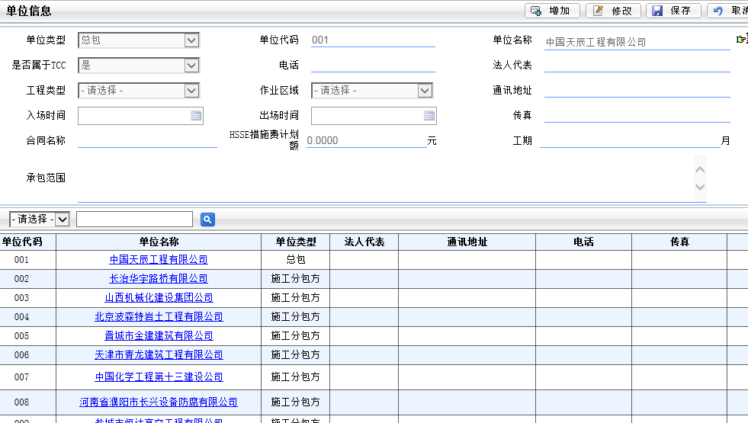

按TCC版来优化

详细项目介绍

## 班组信息

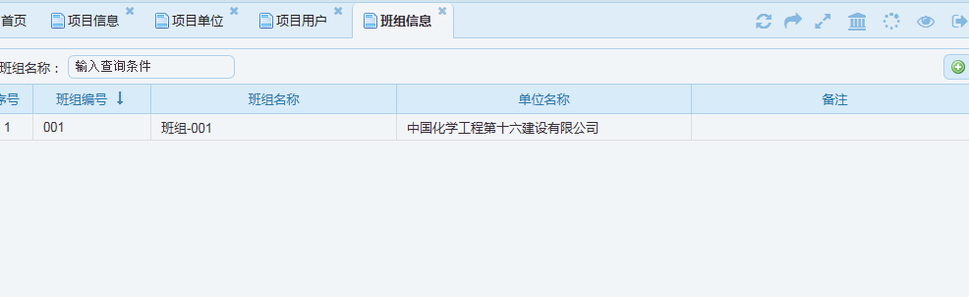

* 无删除功能
* 由分包商安全员输入信息

应考虑班组设置：

* 流动性大
* 班组成员时效性
* 必要性

## 作业区域

**添加：**

* **作业区域负责人、职责**
* **该区域较大危险工程清单**
* **区域划分方式：平面图或标段**

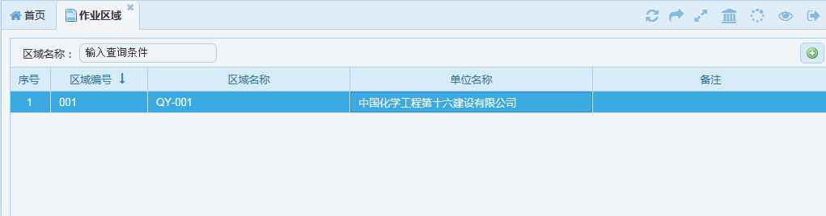

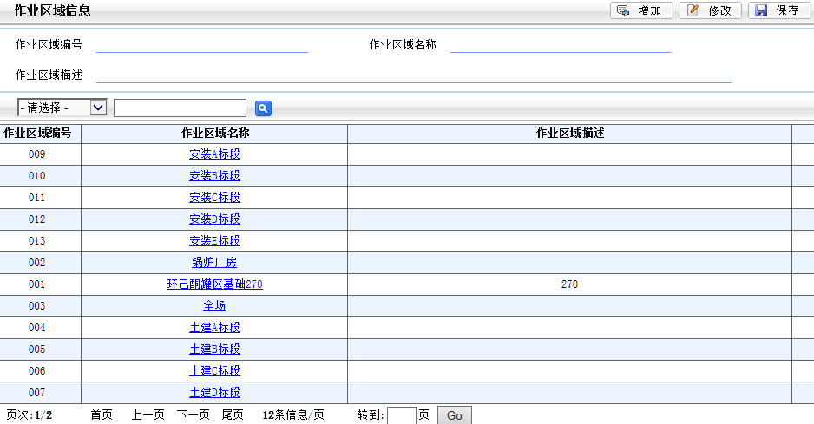

## 规则设置

**需澄清**

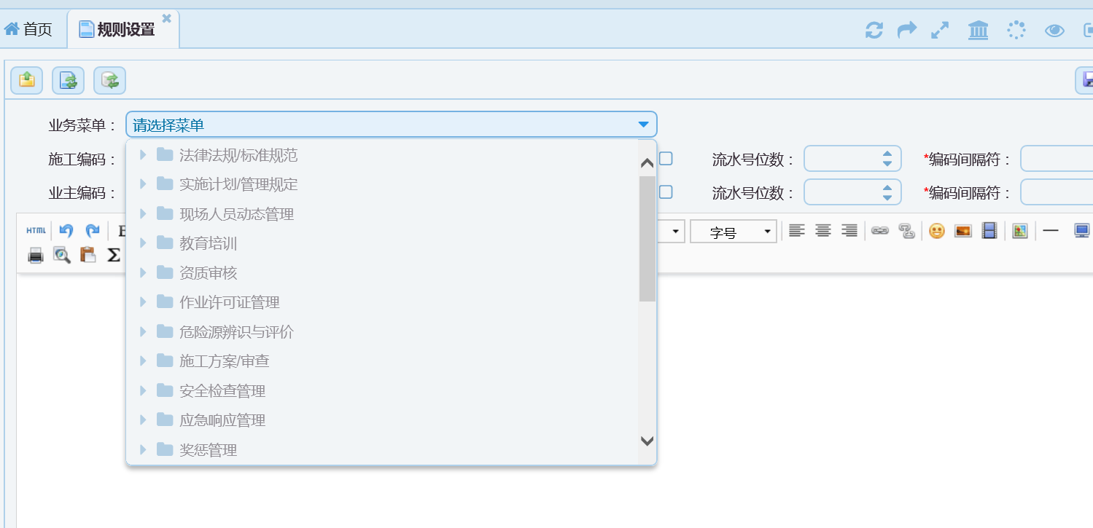

## 系统设置--报表设置

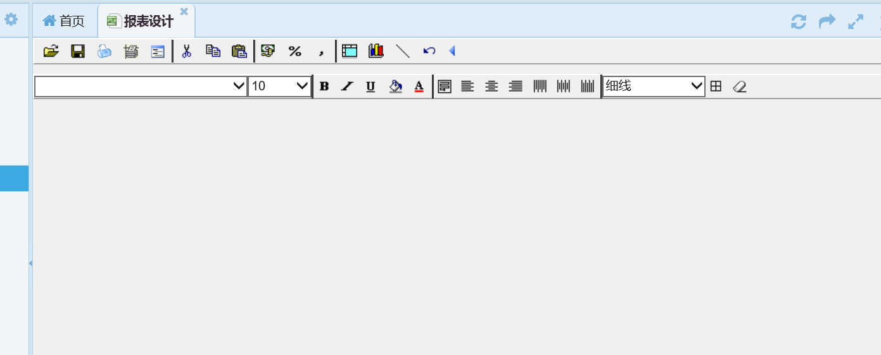

# 法律法规/标准规范

**讨论：**

* **辨识的必要性**
* **该库应优化输入操作：从公共资源--法律库中选择**

## 2.1 法律法规辨识

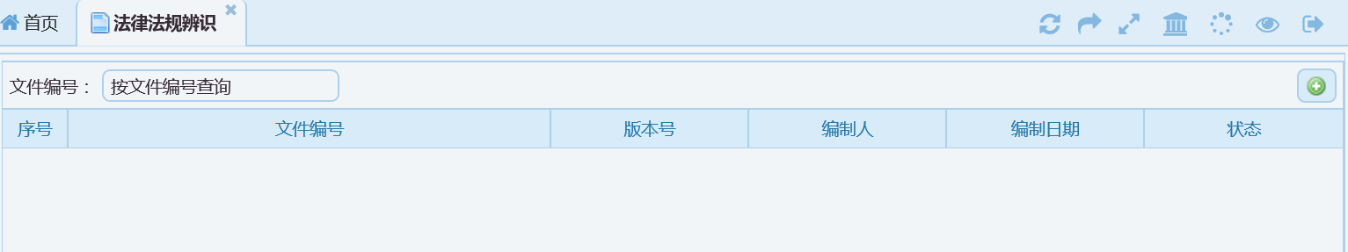

**实施日期**

**整理人**

## 2.2 标准规范清单：

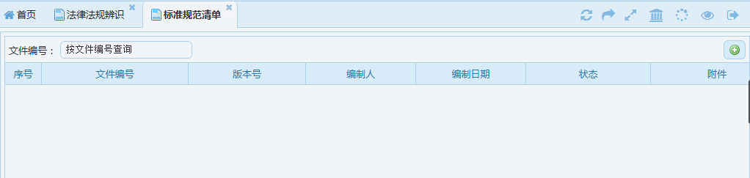

**添加：**

**更新日期**

**同上**

# 公共资源

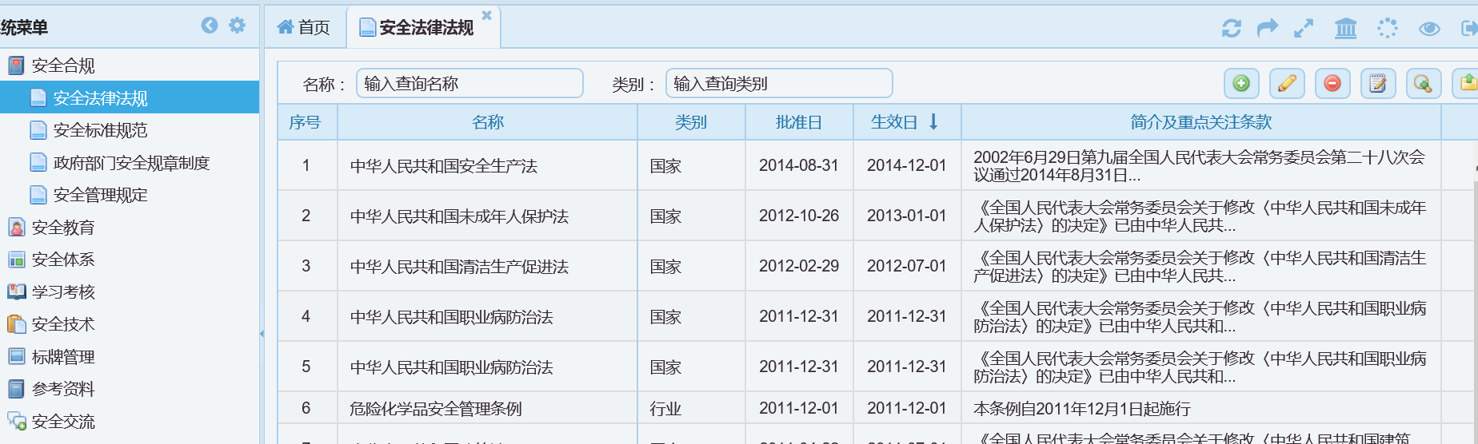

**讨论：**

* 应对所有项目现场人员开放
* 权限：只可查看，不得更改

# 实施计划/管理规定

## 4.1 实施计划

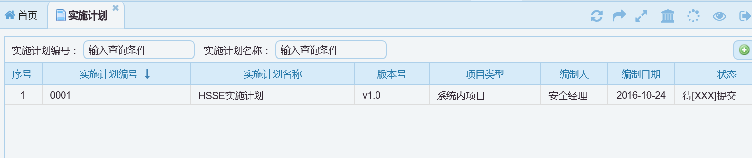

## 4.2 管理规定发布

* 大标题改成“安全实施计划/安全管理规定”
* “实施计划”改成“安全实施计划”
* “管理规定发布”改成“安全管理规定”，
* “管理规定清单”，

**增加：**

* 标题加安全
* 编、审、批人员，批准日期、发布日期
* 及时更新功能

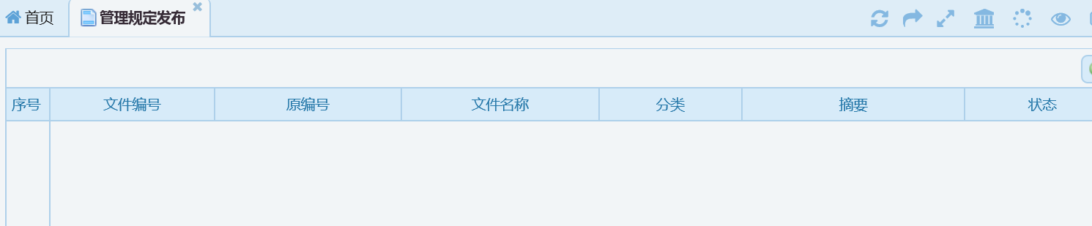

## 4.3 管理规定清单

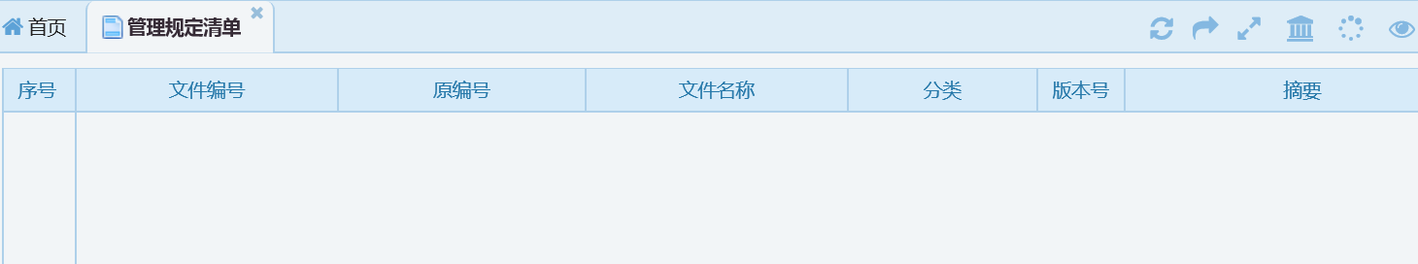

# 现场人员动态管理

## 5.1 人员信息：

现有编号查询功能，但是忘记编号如何查询？

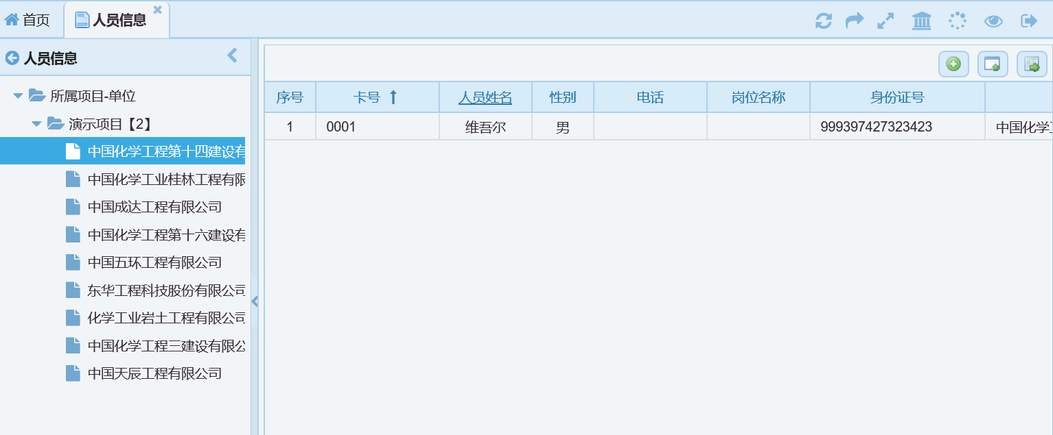

**增加：**

* “查询”功能

## 5.2 人工时日报

**增加：**

* 导入、导出
* 持证特种作业人数

**解决方案：**

* 忘记编码
* 未保存时已自动存储

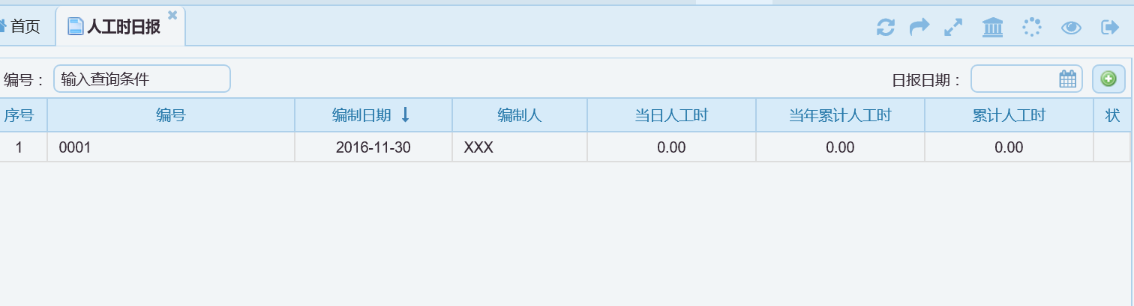

## 5.3 发卡管理

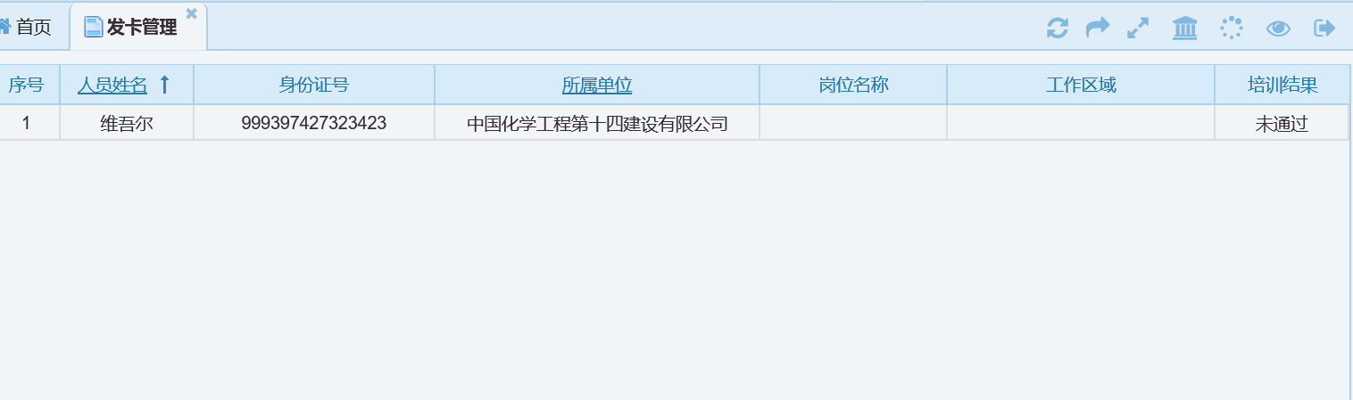、

**增加：**

* “是否发卡”提示
* 查询/导入/删除功能

**删除：**

* 培训结果

## 5.4 现场人员考勤管理

**增加：**

* **导入、导出功能**

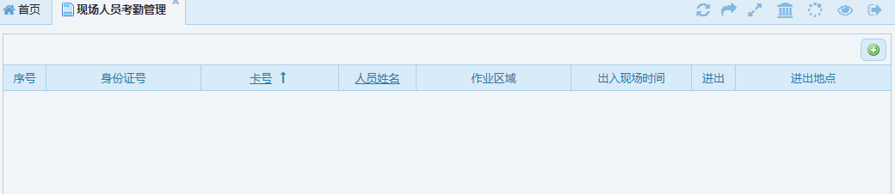

## 5.5 现场人员统计

**增加：**

* 添加持证特种作业人数
* **“总人数”选项**

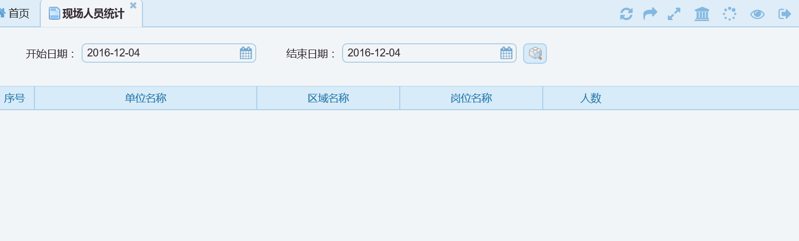

# 教育培训

**增加：**

* **“培训内容”**
* **“培训人数”**

## 6.1 培训记录

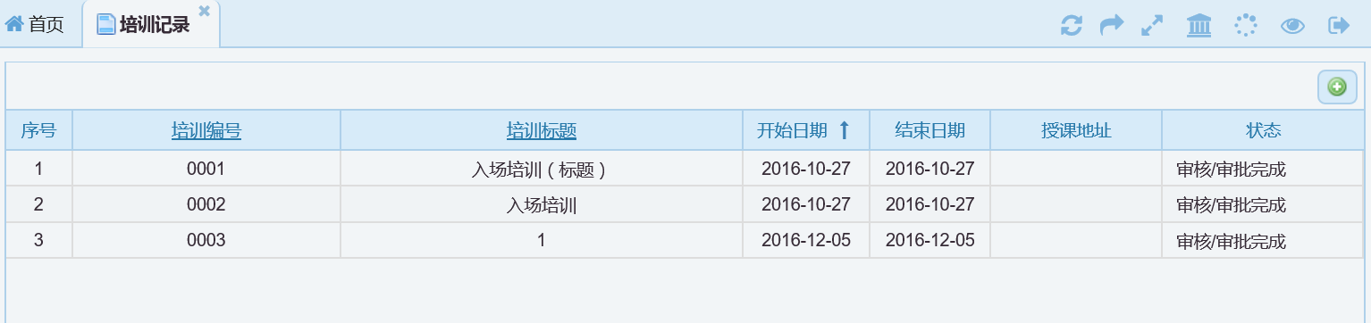**开始日期-----培训日期**

**结束日期------学时**

**状态-----授课人**

## 6.2 人员培训查询

**增加：**

* **“授课人”**
* **“查询”功能**
* **EXCEL导出**
* **特殊工种作业培训**

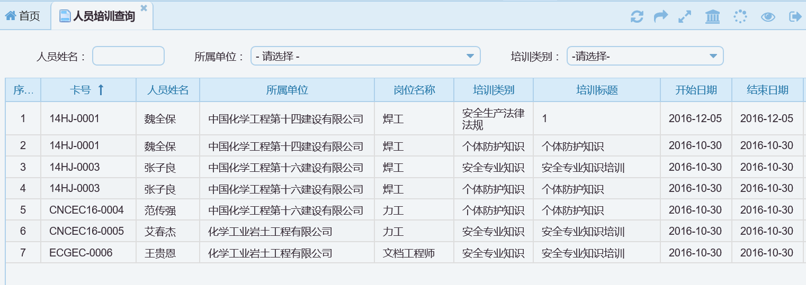

**开始日期-----培训日期**

**结束日期------学时**

# 资质审核

## 7.1 分包商资质

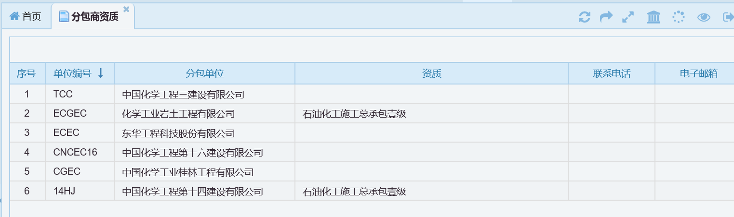

**增加：**

* **超期报警（失效报警）**
* **在主页面上直接显示**

## 7.2 采购供货厂家管理

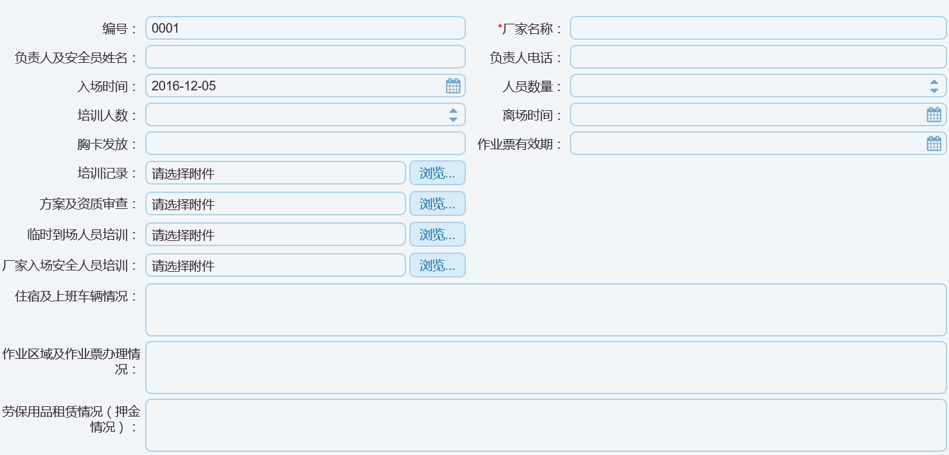

**增加：**

* **HSE协议（添加附件）**

## 7.3 特殊岗位人员资质

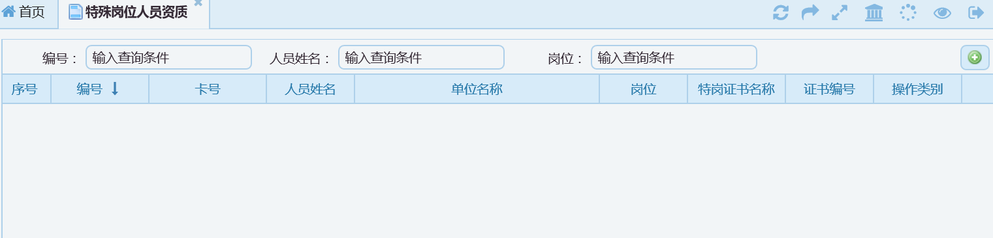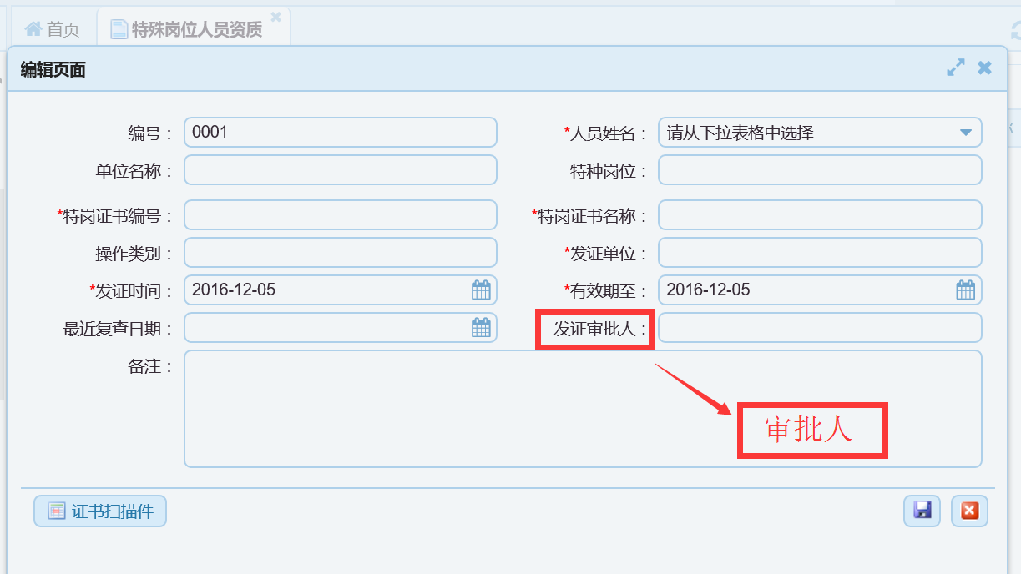

**增加：**

1. **审核人**

**增加：**

* **审核人/查看/删除**

## 7.4 特种机具设备资质

**增加：**

* **审核人/查看/删除**

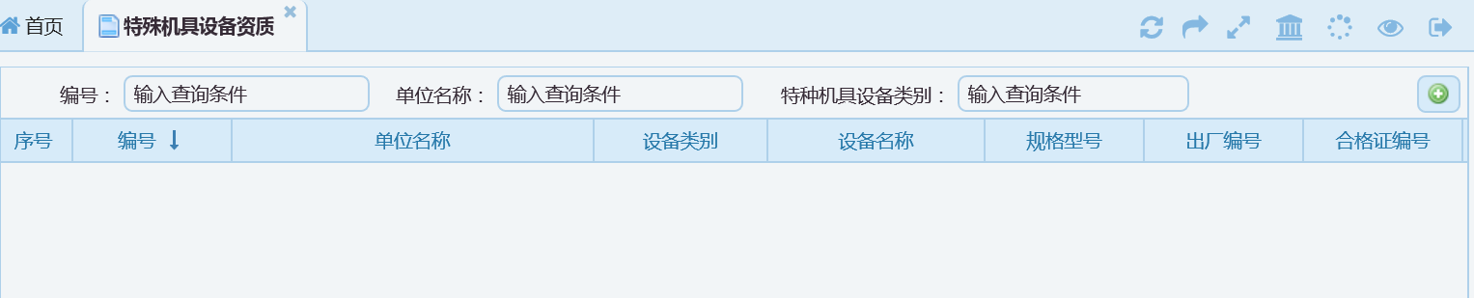

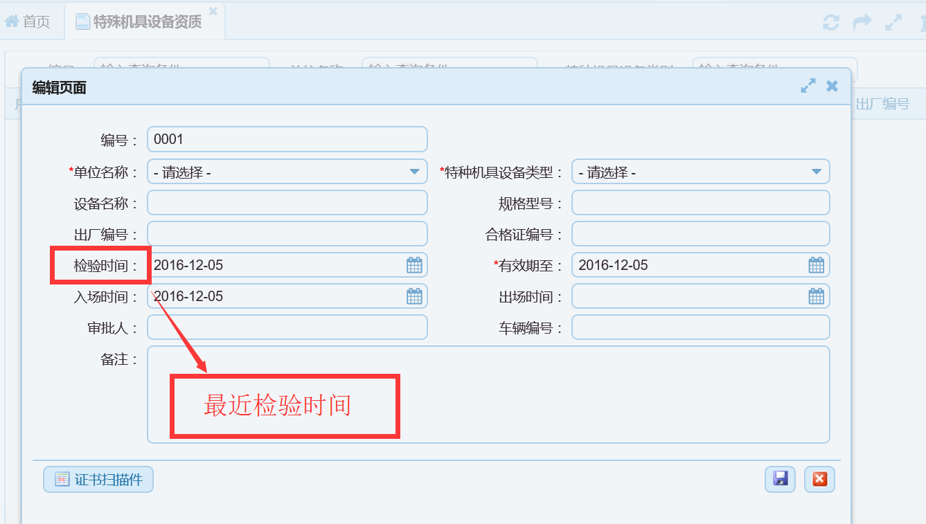

## 7.5 项目协议记录

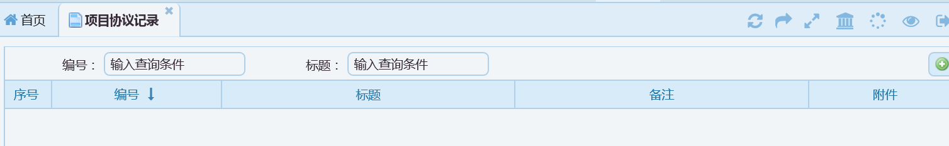**该标题改成项目安全协议记录**

# 作业许可管理

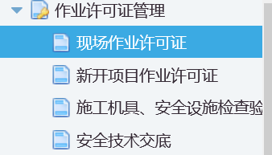 **该标题改成作业许可管理**

## 8.1 现场作业许可证

**增加：**

* **作业许可地点、时间段**
* **作业许可格式**
* **审批程序如何办理、如何授权**

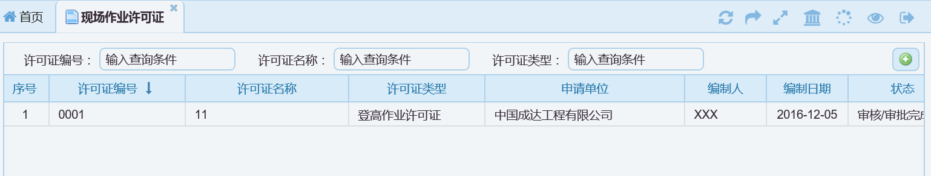

## 8.2 施工机具、安全设施检查验收

**增加：**

* **发证人**

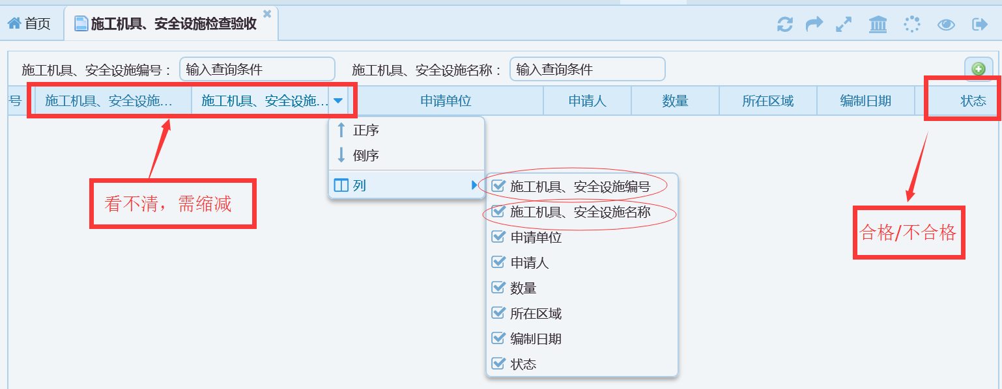

# 危险源辨识与评价

## 9.1 风险提示

**增加：**

* **“添加”功能键**

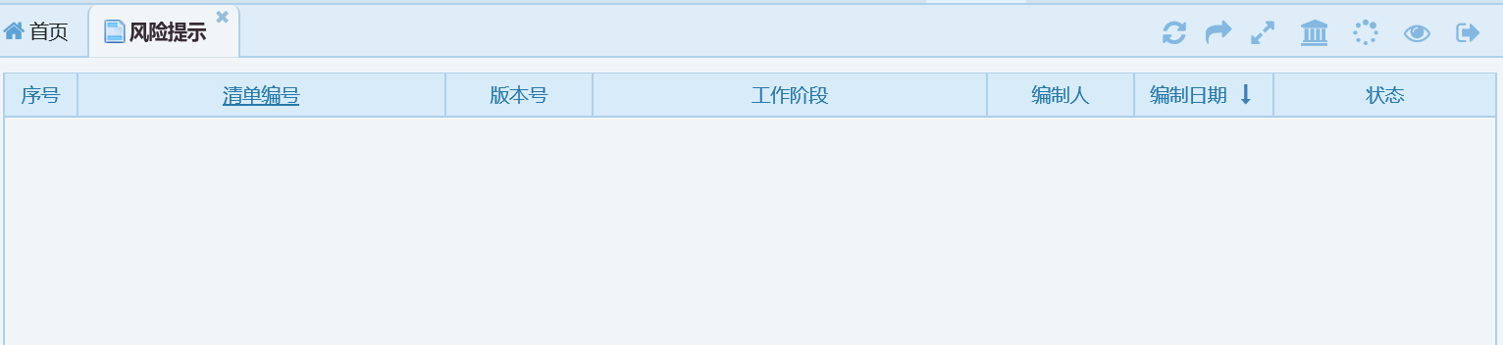风险提示添加“提示”“响应”，这个的作用是啥？如属于重要提示，能否放在软件主页面？

## 9.2 危险性较大的工程清单

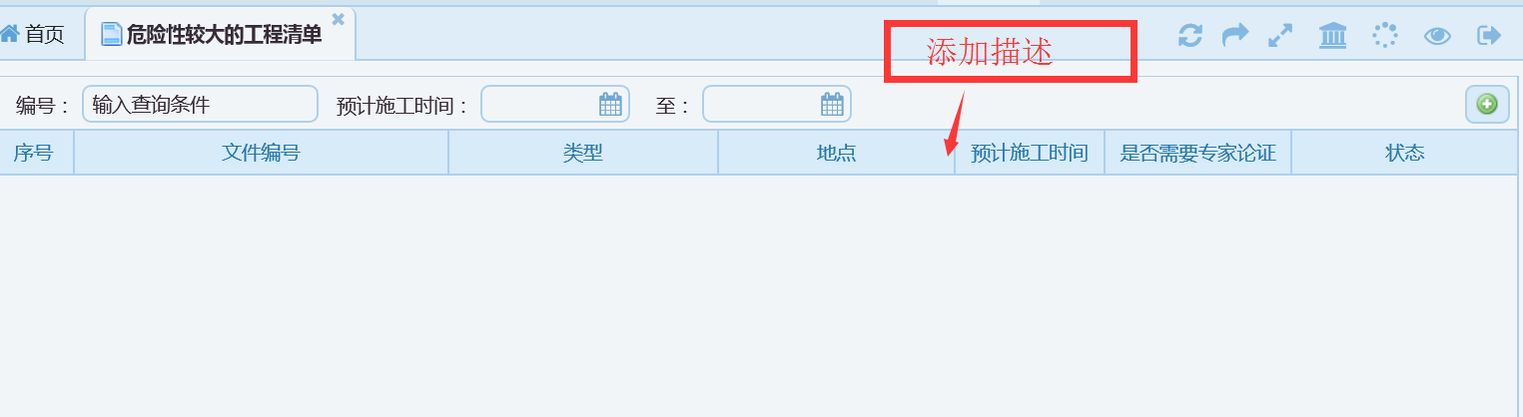

# 施工方案/审查

## 10.1 方案模版

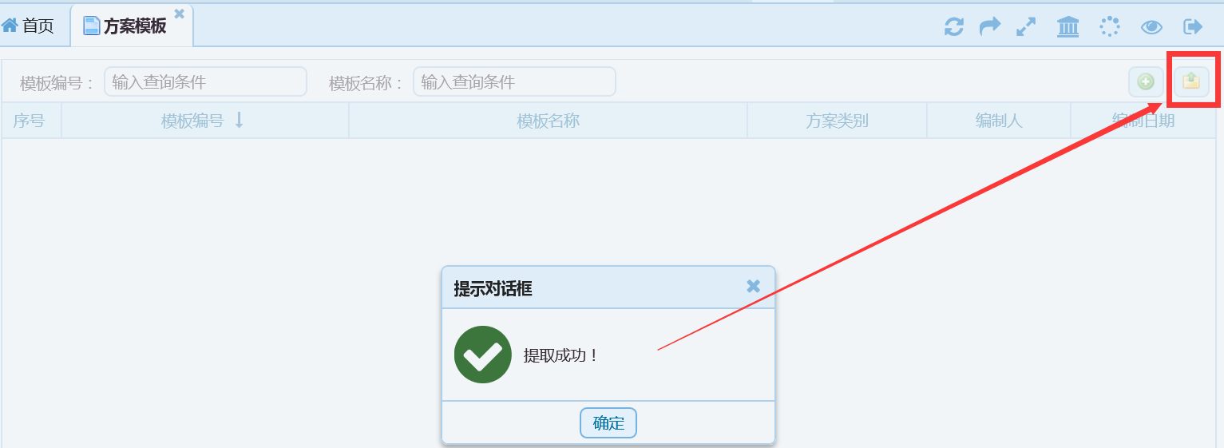

**存哪了？**

## 10.2 施工方案/审查

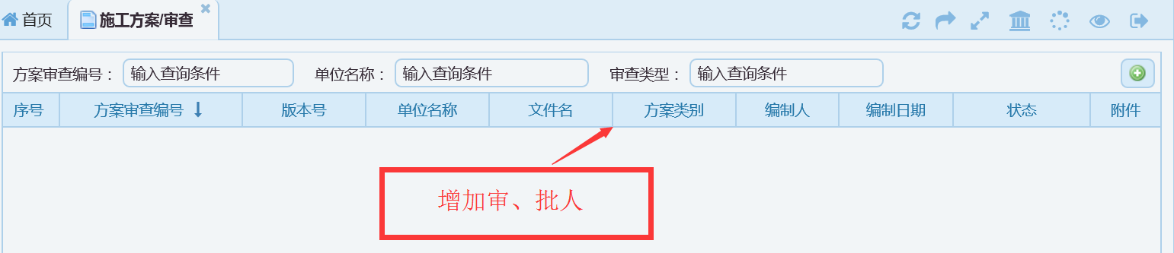

# 安全检查管理

## 11.1 日常巡检

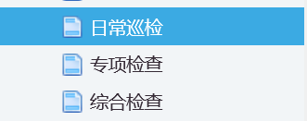添加查看／打印

## 11.2 专项/综合检查

添加“检查类型”

## 11.3 开工前检查

添加“是否同意开工”

## 11.4 季节性/节假日检查

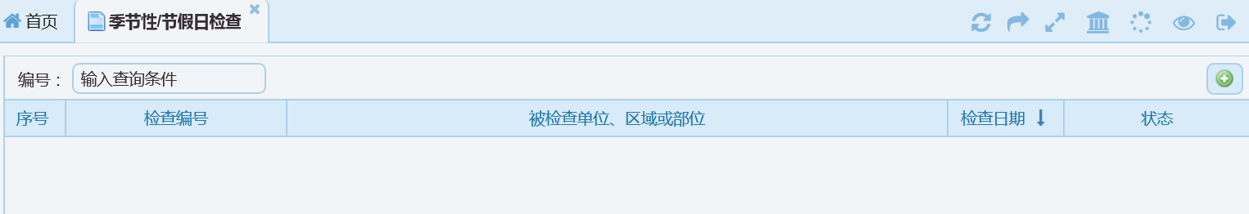添加“评价”（不合格/合格/优秀）

## 11.5 隐患整改单

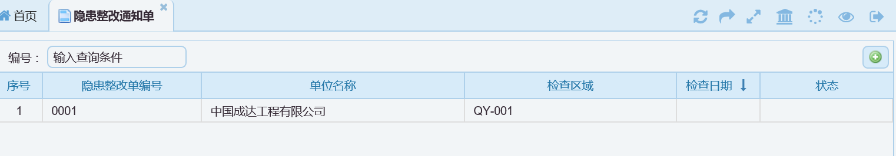添加隐患类型、隐患描述

## 11.6 工程暂停令

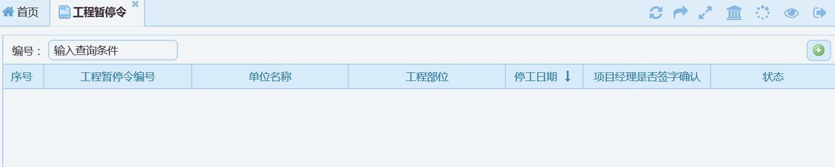添加“签发人”“批准人”

# 应急响应管理

## 12.1 应急预案管理清单

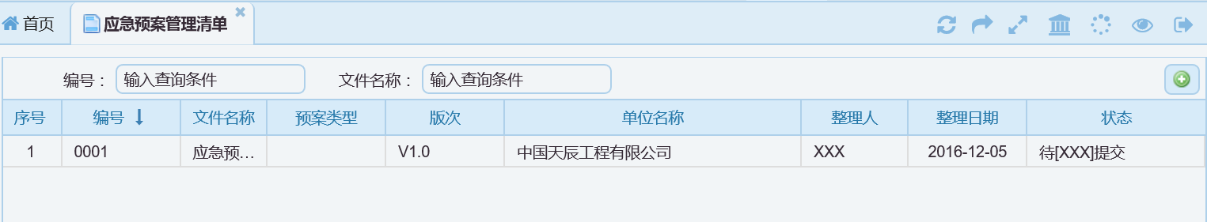应急预案，添加“审核人”“批准人”

# 奖惩管理

## 13.1 奖励

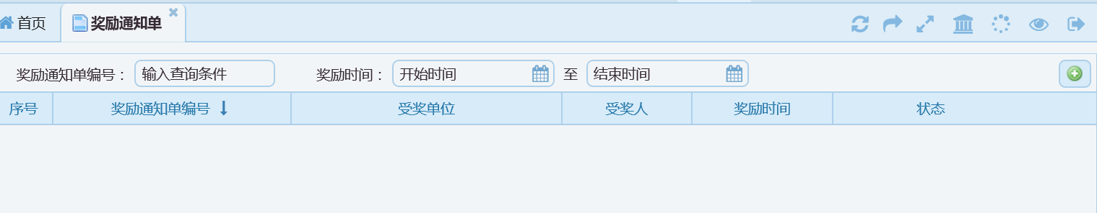添加“签发人”“批准人”

## 13.2 处罚

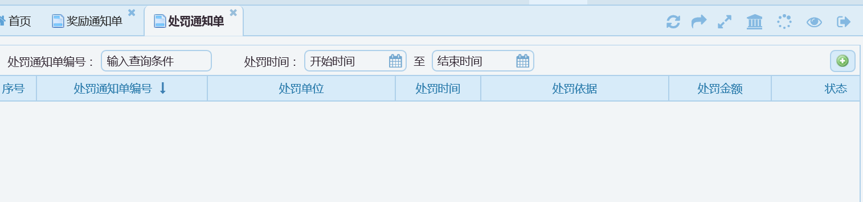

添加“签发人”“批准人”“合同号”

# 会议管理

**增加：**

* **“会议主持人”**

## 14.1 周例会

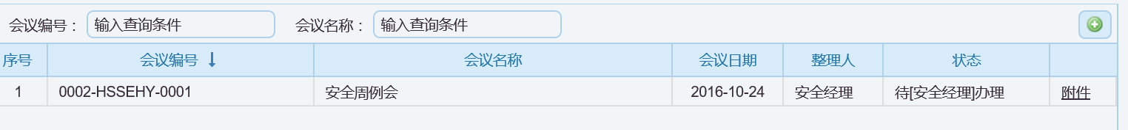

## 14.2 月例会/专题/其他

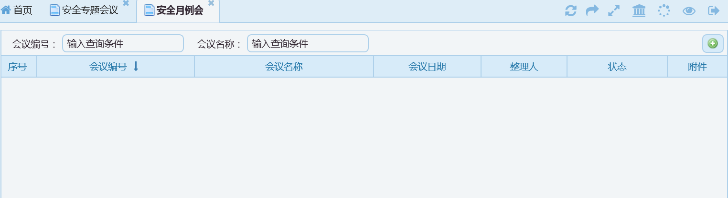

* 添加“会议主持人”
* “状态”改成“打印/查看”

## 14.3班前会

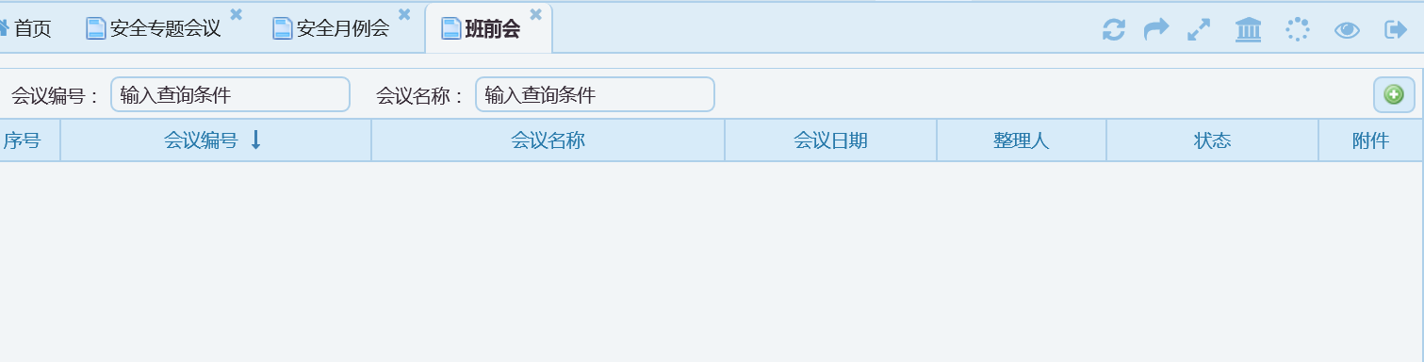添加主持人，“状态”改成“打印/查看”

# 出入场管理

## 15.1 特种设备机具入场报批

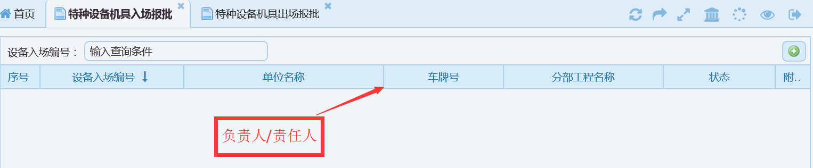

* 其中特种设备，增加特种设备管理“责任人”
* 其他法规要求的内容

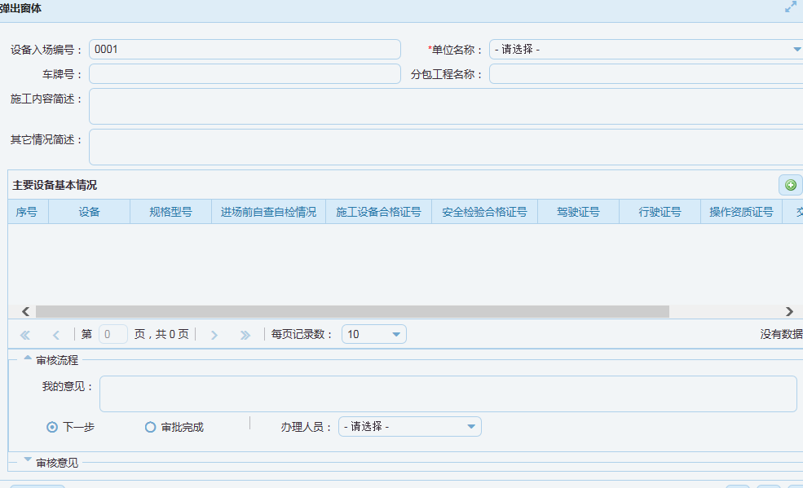

**添加：**

* **设备管理落实责任：主管人员**
* **自制/ 临时工具使用程序**

# 费用/物资管理

## 16.1 措施费用使用计划

**新版增加：**

* **样表**

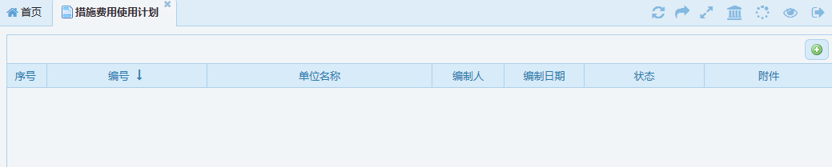

将TCC版--安全生产及文明施工措施费用统计表、汇总表添上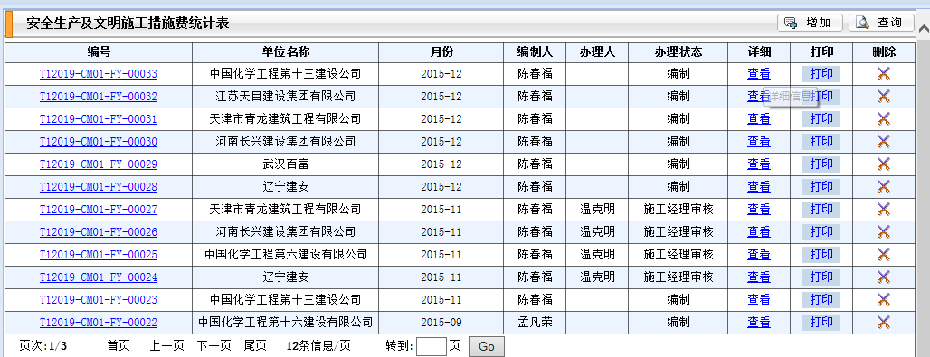

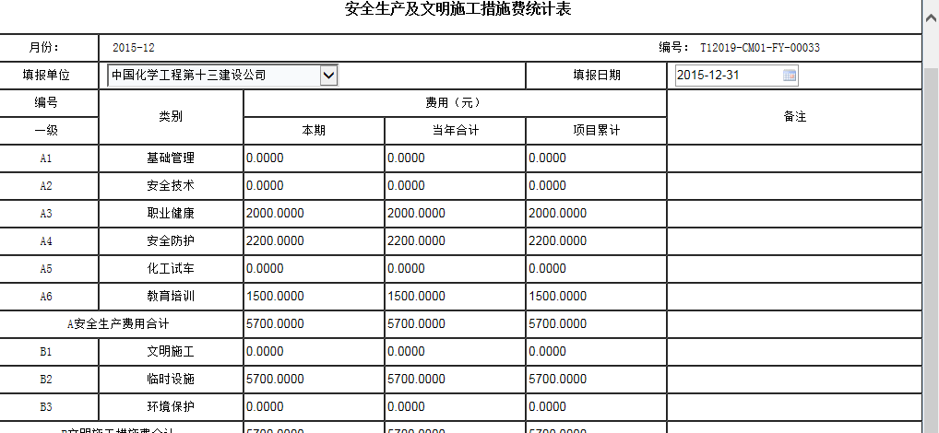

## 16.2 安全费用投入

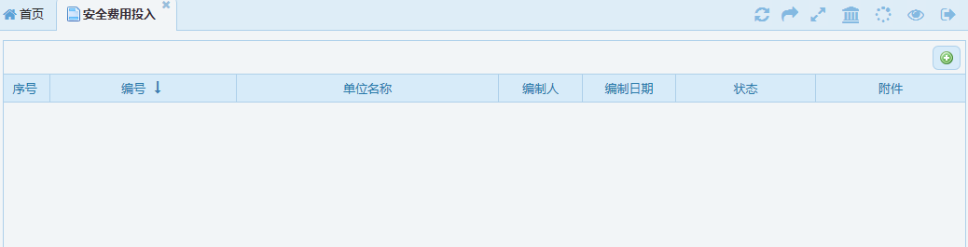

**新版增加：**

* **样表**

## 16.3 分包费用管理（审批分包商相关费用）

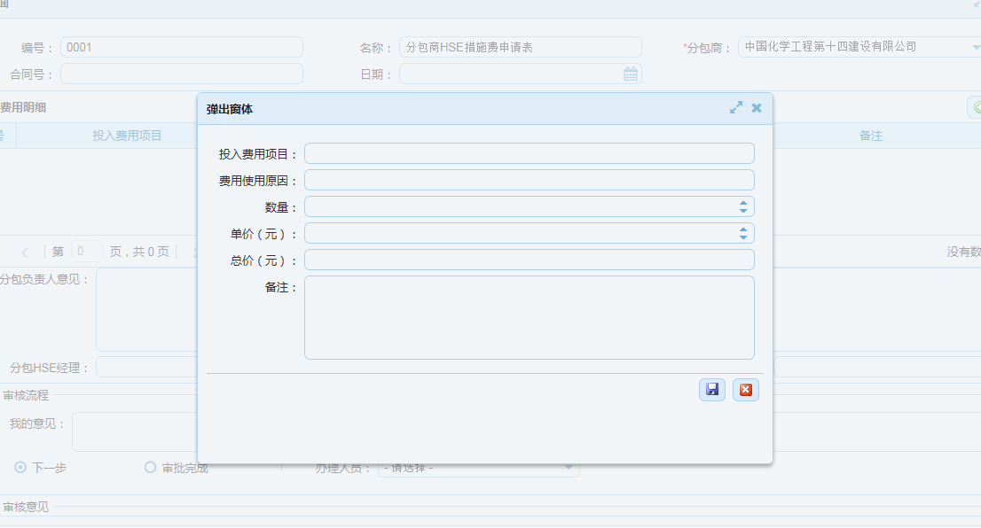

**增加：**

* **费用使用原因选项**

## 16.4 物资管理

标题改为HSE物资管理

# 行政管理

沿用新版

# 职业健康

# 环境保护

# 事故处理/预防

## 20.1 事故调查报告

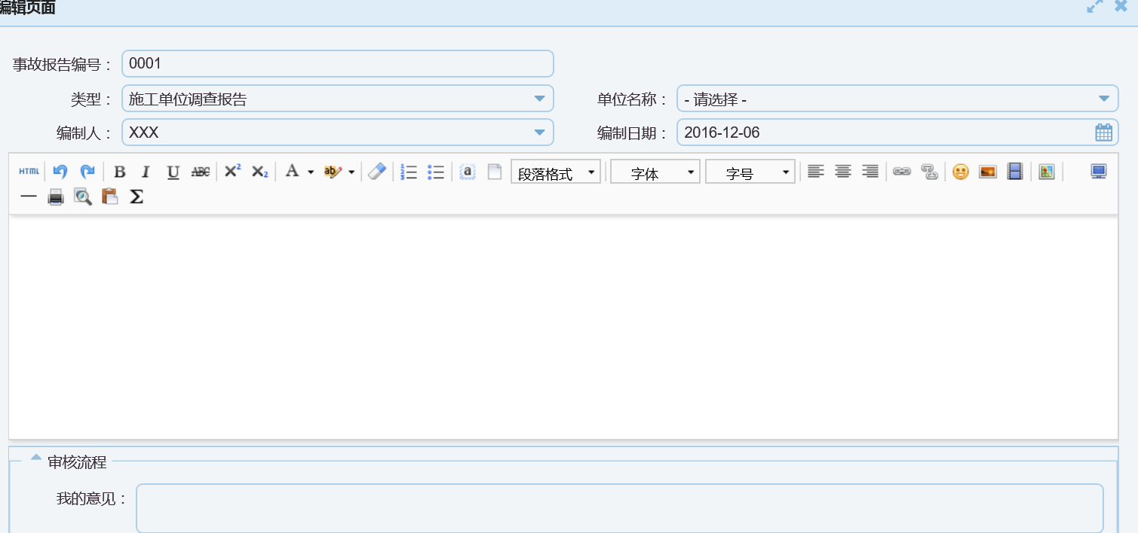

新版应添加TCC版--事故调查报告模板

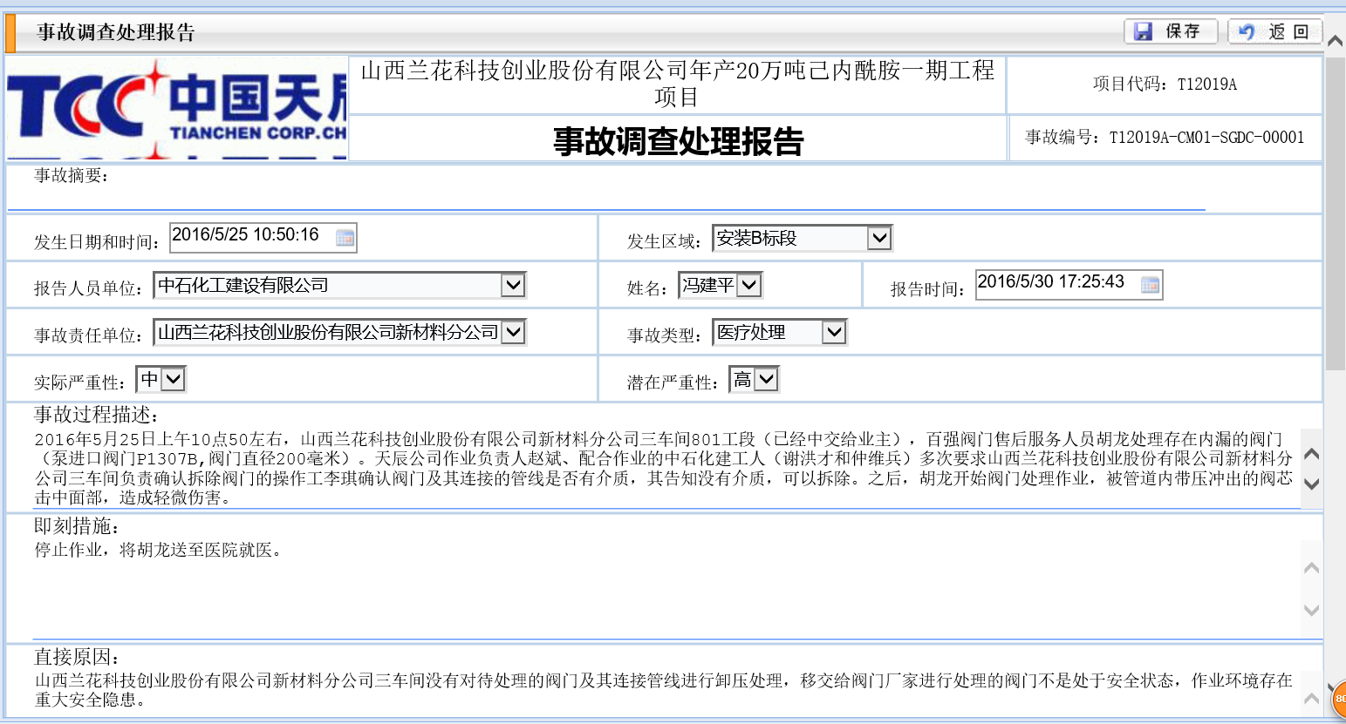

添加事故调查报告-其他模板

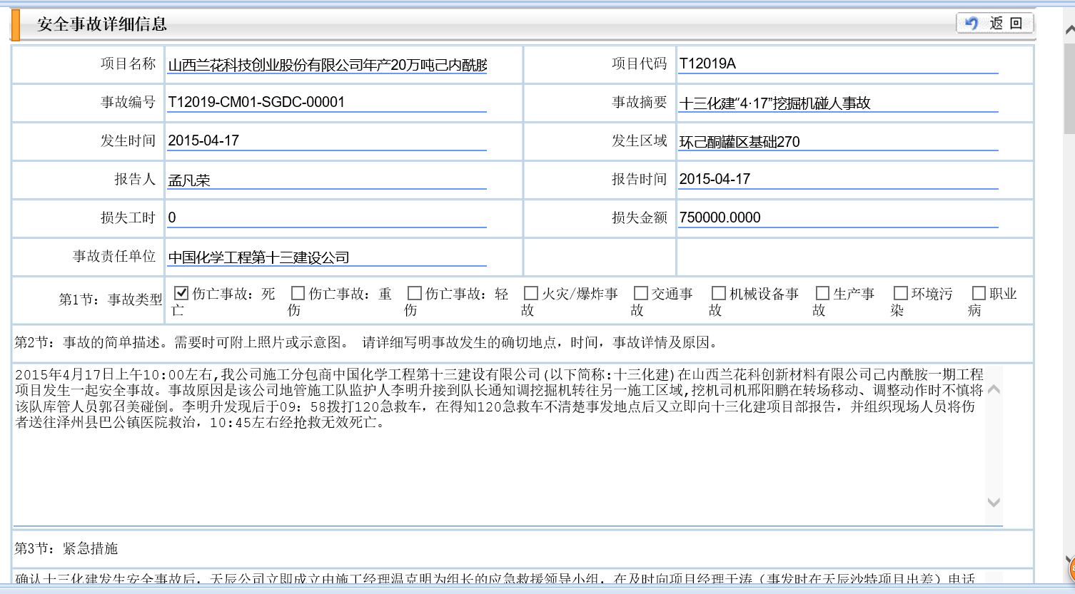

# 绩效评价管理

# 管理工作报告

## 22.1 管理月报

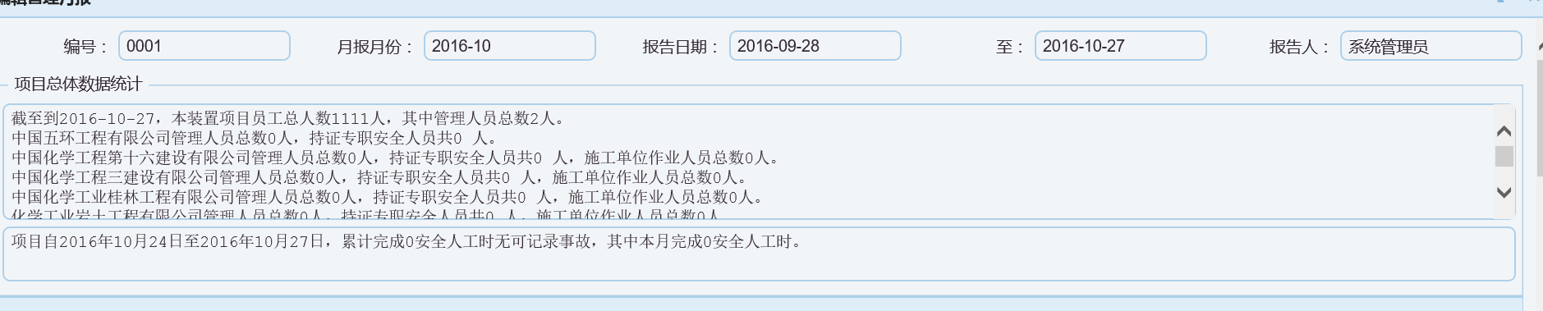增加 各单位“人工时统计”

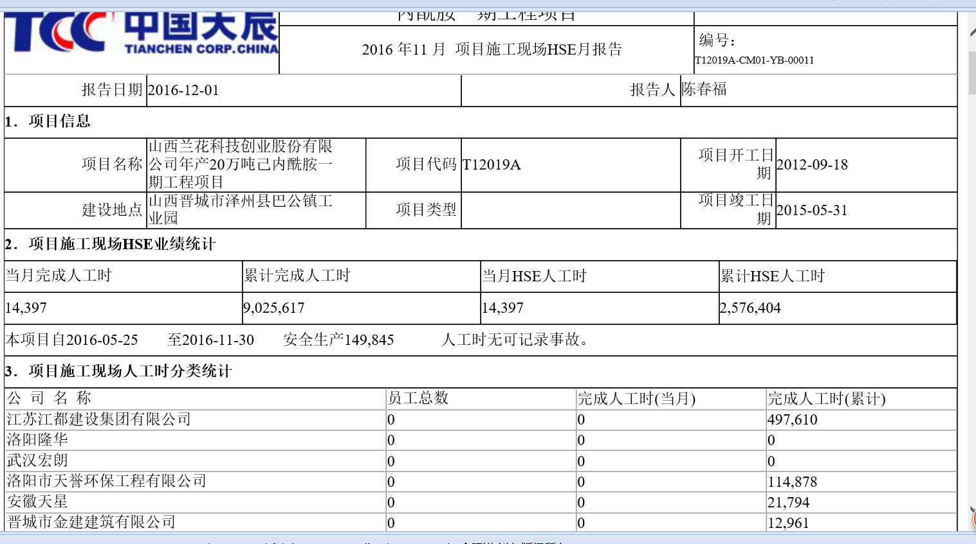

# 信息管理

添加TCC 版------HSE数据汇总，用作阶段性数据查询

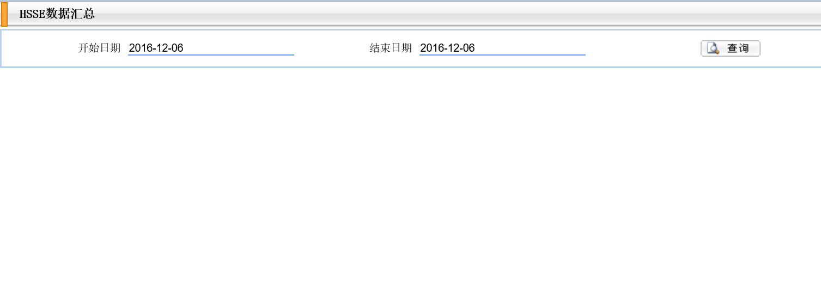

添加TCC 版------添加人工时投入费用比率分析

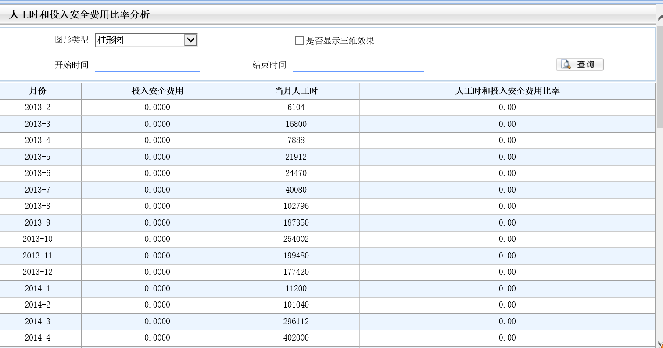

# 项目文档资料

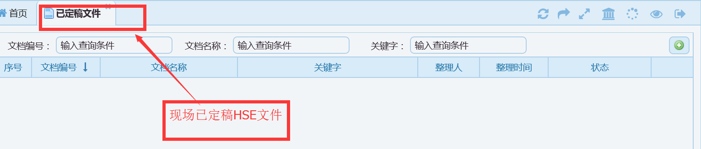

# 安全分析

# 特别说明

* 所有文档应可实现更新、修改功能
* 所有报表编号应实现自动编号；
* 所有添加按钮旁边，应增加删除键；
* 所有可能因文件打开而使其内容更新的部分全部加上“打印”功能；
* 所有可加导入导出功能的部分都加上EXCEL导入导出功能。